《Java程序设计》实验报告三

学生姓名：李季鸿 班级：2021级计本（3）班 学号：20213002624
实验地点：理工楼601室 指导教师：张春元
实验日期：2023-03-06 共2学时
实验环境：Win10+JDK1.8+集成化开发工具（idea64）

- 实验目的
学习分支语句的应用、类与对象，掌握集成化开发工具的使用。
- 实验内容
- 用集成化开发工具完成实验教材P18实验2内容。
- 用集成化开发工具完成实验教材P23实验1内容，请把void setPower(int p)改成void setPower(int power)。
- 用集成化开发工具完成实验教材P25实验2内容。
- 用集成化开发工具编写如下程序：采用割圆术计算圆周率，即对一个圆先割出一个正方形，再割出4个等腰三角形，再割出8个等腰三角形，后面依此类推，把这些割出的图形面积相加即为圆的面积，然后除以圆的半径的平方，最终得到圆周率。
- 实验过程
报告撰写具体要求：截屏显示或直接写出上述实验源码和运行结果，并完成各实验后的练习（不用抄题，直接写答案即可）。
实验内容（1）：
- /**
- * \* Created with IntelliJ IDEA.
- * \* User: lijihong
- * \* Date: 2023-03-05
- * \* Time: 23:16
- * \
- */
- import java.util.Scanner;
- import java.util.Random;

- public class _3_GuessNumber {
- public static void main(String[] args) {
- Scanner reader = new Scanner(System.in);
- Random random = new Random();
- System.out.println("给你一个1~100之间的整数，请猜测这个数");
- int realNumber = random.nextInt(100) + 1; //random.nextInt(100)是[0,1000)中的随机整数
- int yourGuess = 0;
- System.out.print("输入您的猜测:");
- yourGuess = reader.nextInt();
- //当yourGuess 的数字与随机数不同时，进入while循环，直到两数字大小一样
- while(yourGuess != realNumber){ // 循环条件
- if(yourGuess > realNumber){ //猜大了的条件代码
- System.out.print("猜大了，再输入您的猜测:");
- yourGuess = reader.nextInt();
- }
- else if(yourGuess < realNumber){ //猜小了的条件代码
- System.out.print("猜小了，再输入您的猜测:");
- yourGuess = reader.nextInt();
- }
- }
- //输出正确数字
- System.out.println("猜对了！");
- }
- }

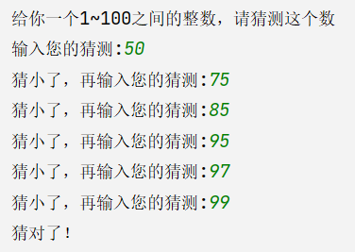
实验后的练习题：
（1）答：不可以，整体的循环条件应该是猜不对就一直循环，换了之后就只判断大于的情况，如果猜小了（或等于）就跳出循环，不符合题意，无法找出真正的数。
（2）答：因为不满足while语句的循环条件，这是2一定是猜对了，所以不用继续循环下去，因此可以跳出循环输出：“猜对了！。放在while循环体内部是不合理的。

实验内容（2）：
_3_Vehicle :
- /** /**
- * \* Created with IntelliJ IDEA.
- * \* User: lijihong
- * \* Date: 2023-03-06
- * \* Time: 0:26
- * \
- */
- public class _3_MainClass {
- public static void main(String args[]) {
- _3_TV haierTV = new _3_TV();
- haierTV.setChannel(5); //haierTV 调用 setChannel(int m),并向参数 m传递 5
- System.out.println("haierTV 的频道是 " + haierTV.getChannel());
- _3_Family zhangSanFamily = new _3_Family();
- zhangSanFamily.buyTV(haierTV);//zhangSanFamily 调 用void buyTV(_3_TV tv)方法,并将 haierTV 传递给参数 TV
- System.out.println("zhangSanFamily 开始看电视节目");
- zhangSanFamily.seeTV();
- int m = 2;
- System.out.println("hangSanFamily 将电视更换到" + m + "频 道");
- zhangSanFamily.remoteControl(m);
- System.out.println("haierTV 的频道是 " + haierTV.getChannel());
- System.out.println("hangSanFamily 再看电视节目");
- zhangSanFamily.seeTV();
- }

- }

- * \* Created with IntelliJ IDEA.
- * \* User: lijihong
- * \* Date: 2023-03-05
- * \* Time: 23:41
- * \
- */
- public class _3_Vehicle {
- double speed; //声明double型变量speed,刻画速度
- int power; //声明int型变量power,刻画功率

- void speedUp(int s) {
- speed = speed + s; //将 参数s的值与成员变量speed的和赋值给成员变量speed
- }

- void speedDown(int d) {
- speed = speed - d; //将成 员变量speed与参数d的差赋值给成员变量speed
- }

- void setPower(int power) {
- this.power = power;//将参数p的值赋值给成员变量power
- }

- int getPower() {
- return power; //返回成员 变量power的值
- }

- double getSpeed() {
- return speed;
- }
- }

_3_User :
- /**
- * \* Created with IntelliJ IDEA.
- * \* User: lijihong
- * \* Date: 2023-03-06
- * \* Time: 0:00
- * \
- */

- public class _3_User {
- public static void main(String args[]) {
- _3_Vehicle car1,car2;
- car1 = new _3_Vehicle(); //使用 new 运算符和默认的构造方法创建对象 car1
- car2 = new _3_Vehicle(); //使用 new 运算符和默认的构造方法创建对象 car2
- car1.setPower(128);
- car2.setPower(76);
- System.out.println("car1 的功率是：" + car1.getPower());
- System.out.println("car2 的功率是：" + car2.getPower());
- car1.speedUp(80); //car1 调用speedUp 方法将自己的 speed 的值增加 80
- car2.speedUp(100); //car2 调用 speedUp 方法将自己的 speed 的值增加 100
- System.out.println("car1 目前的速度：" + car1.getSpeed());
- System.out.println("car2 目前的速度：" + car2.getSpeed());
- car1.speedDown(10);
- car2.speedDown(20);
- System.out.println("car1 目前的速度：" + car1.getSpeed());
- System.out.println("car2 目前的速度：" + car2.getSpeed());
- }
- }
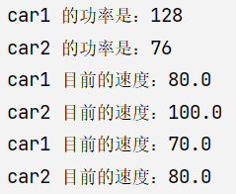
实验后的练习题：
（1）答：
改进：
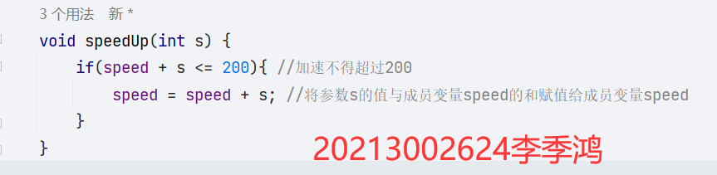
测试：

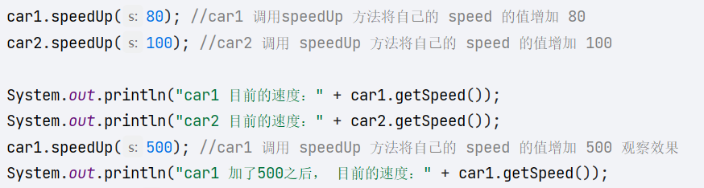
测试效果：
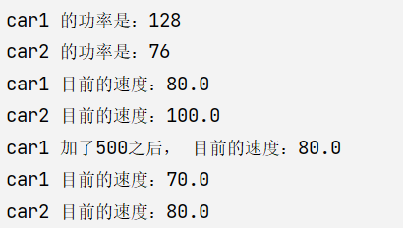
（2）答：
改进：
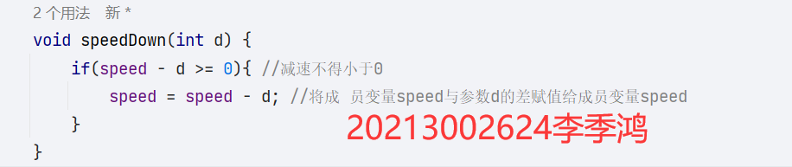
测试：
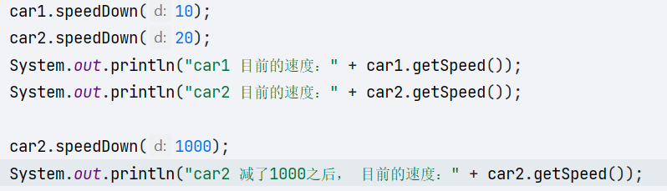
测试效果：
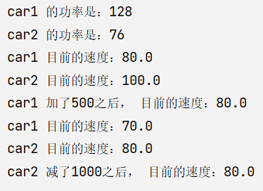
（3）答：
改进：
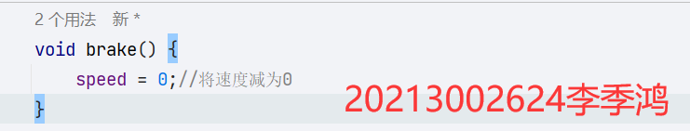
测试：
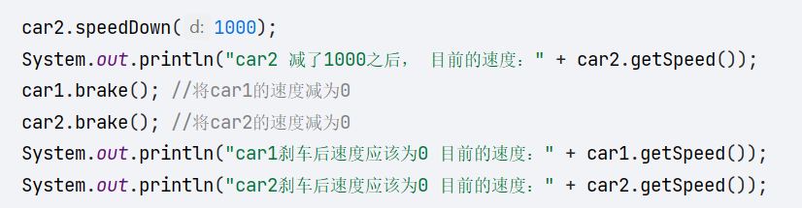
测试效果：
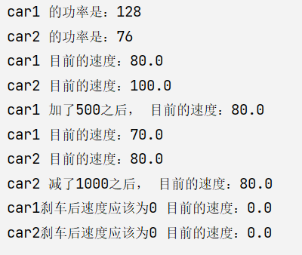

实验内容（3）：
_3_TV.java:
- /**
- * \* Created with IntelliJ IDEA.
- * \* User: lijihong
- * \* Date: 2023-03-06
- * \* Time: 0:24
- * \
- */
- public class _3_TV {
- int channel; //电视频道
- void setChannel(int m) {
- if(m >= 1){
- channel = m;
- }
- }
- int getChannel(){
- return channel;
- }
- void showProgram(){
- switch(channel) {
- case 1 : System.out.println("综合频道");
- break;
- case 2 : System.out.println("经济频道");
- break;
- case 3 : System.out.println("文艺频道");
- break;
- case 4 : System.out.println("国际频道");
- break;
- case 5 : System.out.println("体育频道");
- break;
- default : System.out.println("不能收看" + channel + " 频道");
- }
- }
- }
_3_Family.java:
- /**
- * \* Created with IntelliJ IDEA.
- * \* User: lijihong
- * \* Date: 2023-03-06
- * \* Time: 0:26
- * \
- */
- public class _3_Family {
- _3_TV homeTV;
- void buyTV(_3_TV tv) {
- homeTV = tv; //将参数 tv 赋值给 homeTV
- }
- void remoteControl(int m) {
- homeTV.setChannel(m);
- }
- void seeTV() {
- homeTV.showProgram(); //homeTV 调用 showProgram()方法
- }

- }
- _3_MainClass.java:
/**
- * \* Created with IntelliJ IDEA.
- * \* User: lijihong
- * \* Date: 2023-03-06
- * \* Time: 0:26
- * \
- */
- public class _3_MainClass {
- public static void main(String args[]) {
- _3_TV haierTV = new _3_TV();
- haierTV.setChannel(5); //haierTV 调用 setChannel(int m),并向参数 m传递 5
- System.out.println("haierTV 的频道是 " + haierTV.getChannel());
- _3_Family zhangSanFamily = new _3_Family();
- zhangSanFamily.buyTV(haierTV);//zhangSanFamily 调 用void buyTV(_3_TV tv)方法,并将 haierTV 传递给参数 TV
- System.out.println("zhangSanFamily 开始看电视节目");
- zhangSanFamily.seeTV();
- int m = 2;
- System.out.println("hangSanFamily 将电视更换到" + m + "频 道");
- zhangSanFamily.remoteControl(m);
- System.out.println("haierTV 的频道是 " + haierTV.getChannel());
- System.out.println("hangSanFamily 再看电视节目");
- zhangSanFamily.seeTV();
- }

- }
运行结果：
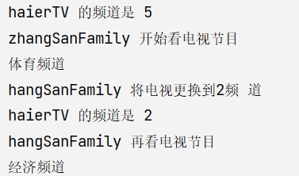
实验后的练习题：
（1）答：可以通过编译，这里默认给了m一个值：0， 程序输出：
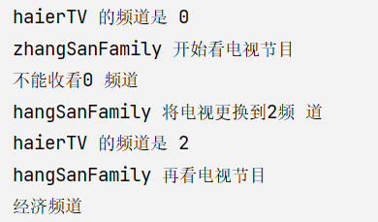
不设置初值，默认形参为0；
（2）答：添加后：
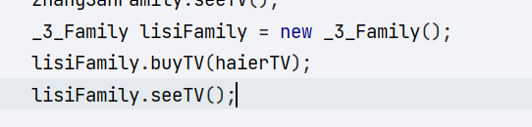
运行效果：
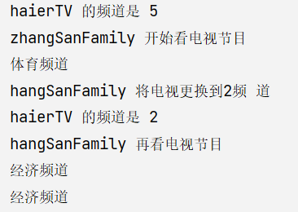
解释效果：上面代码将haierTV对象的m已经修改为2，将它作为参数传递给新的lisiFamily对象时，属性不会改变。因此，lisiFamily.seeTV是经济频道。
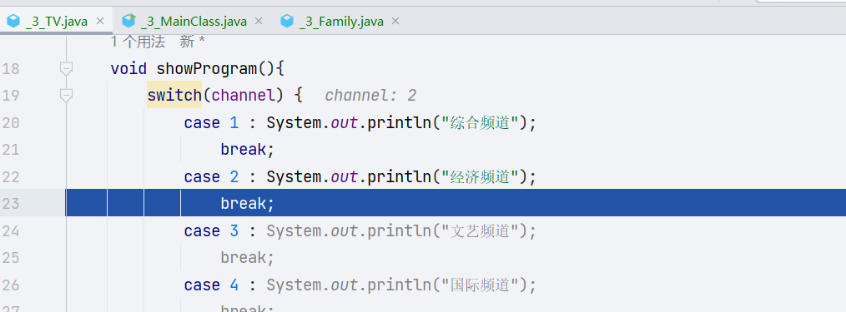
通过DEBUG验证了我的这一个想法，这里直接步入 case 2的代码里面，此处默认channel是2。

实验内容（4）：
在程序中，我们使用for循环来计算割圆次数。在每一次循环中， 我们先计算等腰角形的底边长和高，然后计算出该等腰三角形的面积，并将其累加到所有图形面积之和中。最后，我们将所有图形面积之和除以正方形的面积(即圆的半径的平方) ,得到圆周率的近似值。
代码如下所示：
- public class PiCalculation {
- public static void main(String[] args) {
- int n = 100000; // 定义割圆次数
- double r = 1.0; // 圆的半径
- double s = r * r; // 正方形面积
- double sum = s; // 所有图形面积之和
- for (int i = 1; i <= n; i++) {
- double x = r * Math.sin(Math.PI / (2 * i)); // 等腰三角形底边长的一半
- double y = r * Math.cos(Math.PI / (2 * i)); // 等腰三角形的高
- double area = 4 * x * y; // 每个等腰三角形的面积
- sum += area; // 所有图形面积之和
- }
- double pi = sum / (r * r); // 计算圆周率
- System.out.println("Pi is approximately " + pi);
- }
- }
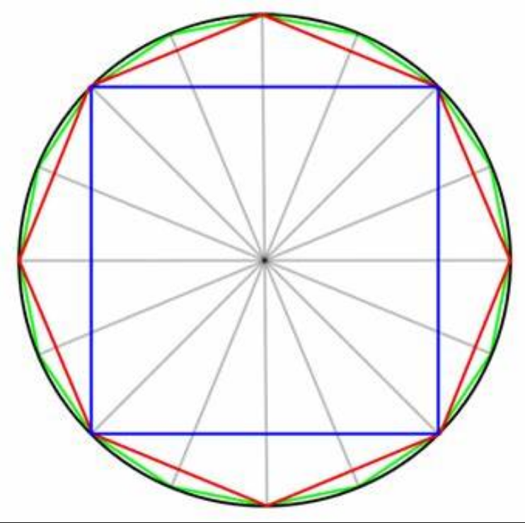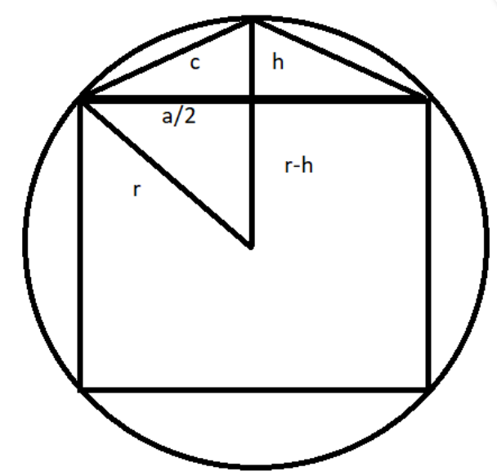

- 实验总结
写出实验中的心得体会（对第3章理论课重点简述）。
心得体会：
Java提供了许多算术运算符：
赋值运算符以符号“=”表示，它是一个二元运算符（对两个操作数作处理)，其功能是将右方操作数所含的赋值给左方的操作数。由于赋值运算符“=”处理时会先取得右方表达式处理后的结果，因此一个表达式中若含有两个以上的“=”运算符，会从最右方的“=”开始处理。
Java中的算术运算符主要有+（加）、-（减）、*（乘）、/（除）、%（余数），它们都是二元运算符。
自增、自减运算符是单目运算符，可以放在操作元之前，也可以放在操作元之后。操作元必须是一个整型或浮点型变量。自增、自减运算符的作用是使变量的值增1或减1.放在操作元前面的自增、自减运算符，会先将变量的值加1（减1），然后再使用该变量参与表达式的运算。放在操作元后面的自增、自减运算符，会先使变量参与表达式的运算符，然后再使该变量加1（减1）。
比较运算符属于二元运算符，用于程序中的变量之间、变量和白变量之间以及其他类型的信息之间的比较。比较运算符的运算结果是 boolean 型。当运算符对应的关系成立时，运算结果为 true，否则为 false。所有比较运算符通常作为判断的依据用在条件语句中。比较运算符共有 6 个。
返回类型为布尔类型的表达式，如比较运算符，可以被组合在一起构成一个更复杂的表达式。这是通过逻辑运算符来实现的。逻辑运算符包括&（&&）（逻辑与）、||（逻辑或）、！（逻辑非）。逻辑运算符的操作元必须是boolean型数据。在逻辑运算符中，除了“！”是一元运算符，其他都是二元运算符。逻辑运算符的用法和含义如图所示：
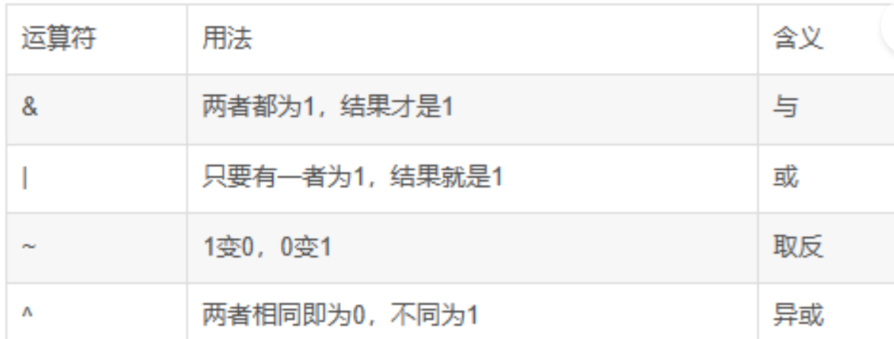
位运算符除“按位与”和“按位或”运算符外，其他只能用于处理整数的操作数。包括byte、short、char、int和 long 等数据类型。位运算是完全针对位方面的操作。整型数据在内存中以二进制的形式表示，如 int 型变量 7 的二进制表示是 00000000 00000000 0000000 000011。左边最高位是符号位，最高位是 0 表示正数，若为1 则表示负数。负数采用补码表示，如-8的二进制表示111111111 111111111 111111 11111000。这样就可以对整型数据进行核位运算。
还可以对数据按二进制位进行移位操作。Java 中的移位运算符有以下3种：
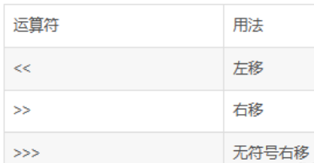
左移就是将运算符左边的操作数的二进制数据，按照运算符右边操作数指定的位数向左移动。自分补 0。右移则复杂一些。当使用“>>”符号时，如果最高位是 0.右移空的位就现入0，如果最高位是 1，右移空的位就填入1。
三元运算符的使用格式为：条件式?值1:值2
如果从低精度数据类型向高精度数据类型转换，则永远不会溢出，并且总是成功的;而把高数据类型向低精度数据类型转换时，则会有信息丢失，有可能失败。
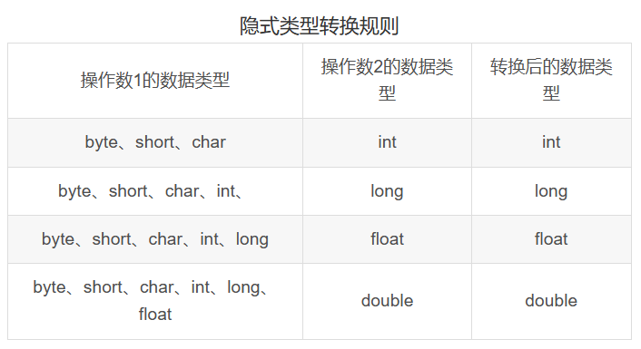
当把高精度的变量的值赋给低精度的变量时，必须使用显式类型转换运算（又称强制类型转换）。执行显式类型转换时，可能会导致精度损失。除boolean类型外，其他基本类型都能以显式类型转换的方式实现转换。

